[学术严谨性受挑战：浙医邵逸夫医院与美国希望之城论文因 WB 条带重复问题被质疑](https://mp.weixin.qq.com/s?__biz=Mzk0ODcwOTAyMQ==&mid=2247499268&idx=1&sn=667f90caeb46f7df9f2e6545731df6f1)

柯南君[柯南科研](javascript:void(0);)2025-04-25 14:35:00浙江

Conan scientific research

**质疑资讯**

**科研诚信**

**撤稿披露**

2015年9月10日，浙江大学医学院附属邵逸夫医院&美国希望之城国家医疗中心在Oncotarget期刊上在线发表题为"Crizotinib induces autophagy through inhibition of the STAT3 pathway in multiple lung cancer cell lines"的论文。

第一作者：浙江大学医学院附属邵逸夫医院 Liangkun You, Jiawei Shou

通讯作者：浙江大学医学院附属邵逸夫医院 Weidong Han，美国希望之城国家医疗中心 Wendong Huang，浙江大学医学院附属邵逸夫医院 Hongming Pan

该研究得到了中国国家自然科学基金（项目编号：81272593）、浙江省医药卫生科技平台项目（项目编号：2014ZDA012，资助对象：H. Pan）、中国国家自然科学基金（项目编号：81372621，资助对象：W. Han）、中国国家自然科学基金（项目编号：81328016，资助对象：W. Huang）以及浙江省自然科学基金（项目编号：LY12H16022，资助对象：Q. Pan）的支持。

论文信息

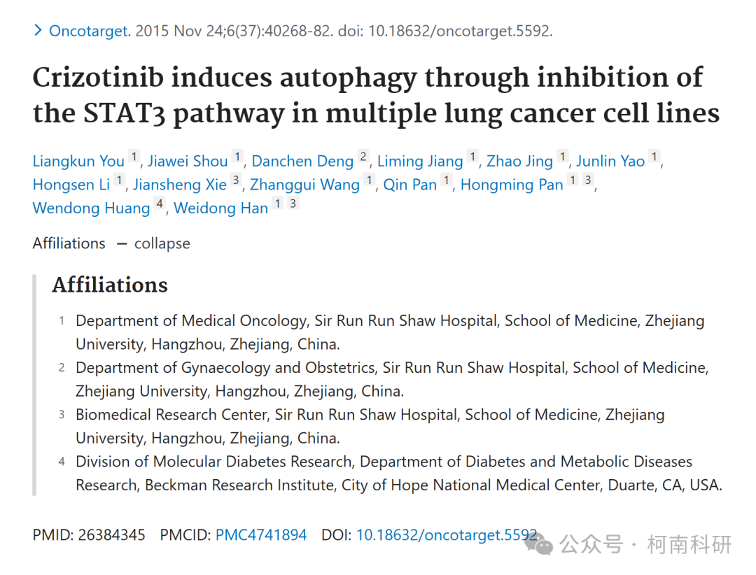

发表期刊

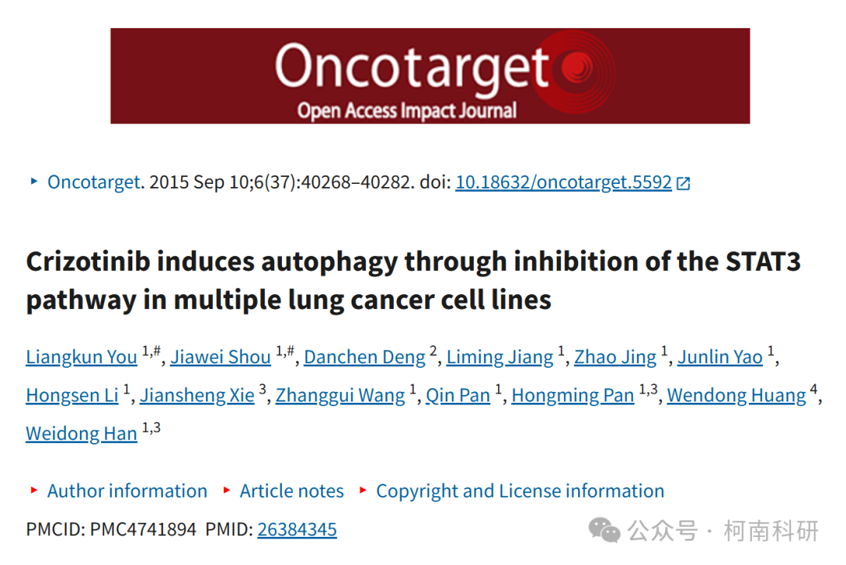

质疑内容

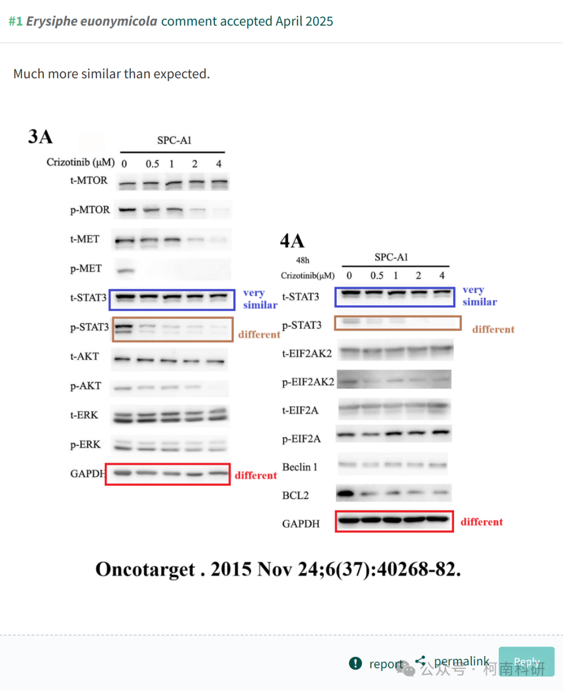

作者回应

针对所提出的质疑，尚未见到作者在www.pubpeer.com上的回应内容。

参考信息：https://pubpeer.com/publications/9D6EAD1EED717C1EEC380BAAEDD4DD

免责声明：信息来源于Pubpeer、Pubmed及相关期刊，提及人名均为音译！

对于文章内容的真实性、完整性、及时性本公众号不做任何保证或承诺，仅供读者参考！

如有侵权，请及时联系公众号后台！

**END**

**柯南科研  
关注最新科研生态，追踪撤稿文量，营造良好科研氛围**

